**PROCEDIMIENTO TRANSVERSAL PARA EL INGRESO, ATENCIÓN Y EGRESO DEL PACIENTE EN ÁREAS HOSPITALARIAS**

| **CONTROL DE EMISIÓN** | | | | |
| --- | --- | --- | --- | --- |
| **ELABORÓ** | **NOMBRE** | **CARGO** | **FIRMA** | **FECHA** |
| Lic. Miguel Ángel Diosdado López | Responsable del área de Manuales y Procedimientos |  | 07-2024 |
| Lic. Viridiana Nallely Castro García | Soporte Administrativo de la Unidad de Desarrollo Institucional |  | 07-2024 |
| Lic. Jessica Jaqueline Ríos Galván | Soporte Administrativo de la Unidad de Desarrollo Institucional |  | 07-2024 |
| Mtra. Ruth Uvaldo Ruiz | Apoyo administrativo de la Unidad de Análisis de Desarrollo Institucional |  | 07-2024 |
| Dr. Marco Antonio Campos Zavala | Coordinador de gestión de procesos de calidad en áreas críticas y quirúrgicas |  | 07-2024 |
| Mtra. Judith Ramírez Chávez | Coordinador de gestión de procesos de calidad en áreas ambulatorias |  | 07-2024 |
| Lic. Lidia Patricia Ramos Yáñez | Subjefe de enfermería |  | 07-2024 |
| Mtra. Denisse Alejandra García Domínguez | Responsable de la Coordinación de Auxiliares de Admisión |  | 07-2024 |
| Mtra. Flor Zoraida Sánchez Campos | Responsable de la unidad de trabajo social |  | 07-2024 |
| Lic. Gabriela Bautista Hernández | Soporte Administrativo del Departamento de Asuntos Jurídicos |  | 07-2024 |
| **REVISÓ** | Dra. Zurisadai Waldo Castañón | Responsable de la Subdirección de Unidades Clínicas Especializadas |  | 07-2024 |
| Dr. Alfredo Arellano Ramírez | Responsable de la Unidad del Área de Urgencias |  | 07-2024 |
| **APROBÓ** | Dr. Gilberto Adrián Gasca López | Responsable del Área Médica del HRAEI de los Servicios de Salud del IMSS-BIENESTAR |  | 07-2024 |
| **AUTORIZÓ** | Dra. Diana Palami Antunez | Titular de la Coordinación del HRAEI de los Servicios de Salud del IMSS-BIENESTAR |  | 07-2024 |

1. **PROPÓSITO**

1.1 Establecer el procedimiento transversal y de coordinación multidisciplinaria para el ingreso, los aspectos generales de la atención, así como el egreso hospitalario de las y los pacientes en apego a la normatividad aplicable, mediante la colaboración de las áreas corresponsables con el objeto de brindar atención médica o quirúrgica con calidad y seguridad para contribuir a salud de las personas que se atiendan el Hospital Regional de Alta Especialidad de Ixtapaluca (HRAEI u Hospital).

1. **ALCANCE**

2.1 A nivel interno aplica: A la Dirección Médica, Dirección de Operaciones y Dirección de Administración y Finanzas, así como a sus subdirecciones y áreas operativas respectivas en lo relativo a las actividades del ingreso, aspectos generales de la atención médica y egreso de las y los pacientes.

2.2 A nivel externo se vincula con: el personal del inversionista proveedor (DOIHI) y de los servicios subrogados que participan en los procesos de ingreso, aspectos generales de la atención y egreso de las y los pacientes.

1. **POLÍTICAS DE OPERACIÓN, NORMAS Y LINEAMIENTOS**
   1. El personal del HRAEI otorgará servicios de atención hospitalaria, gratuitos, integrales, continuos y con calidad y seguridad a las y los usuarios acorde a “Las Políticas para la observancia de las Acciones Esenciales de Seguridad de las y los Pacientes”.
   2. La Dirección Médica mediante de las Subdirecciones de Servicios Quirúrgicos, Servicios Clínicos y especializadas, de Enfermería y de Auxiliares de Diagnóstico y Tratamiento, a través sus áreas operativas, serán responsables de realizar las valoraciones y estudios de laboratorio y gabinete de manera multidisciplinaria y coordinada que permitan otorgar la atención y serán responsables de llevar acabo la solicitud de admisión de las y los pacientes al área hospitalaria para realizar lo conducente de acuerdo a sus padecimientos basados en la mejor evidencia científica disponible.
   3. La Dirección de Operaciones a través de la Subdirección de Atención al Usuario (SAU) y mediante sus áreas operativas llevará a cabo la orientación sobre el uso de los servicios y evaluación socioeconómica, como se detalla en los procedimientos respectivos, dejando constancia en el expediente clínico con las notas correspondientes. (Véase procedimiento para la clasificación socioeconómica)
   4. La Subdirección de Enfermería será la responsable de asignar y rotar la cama censable en el momento del ingreso y egreso de la o el paciente (Véase Procedimiento para la valoración inicial, planeación temprana, y plan de alta de enfermería)
   5. En el caso de internamientos electivos el servicio que otorga la solicitud de ingreso de la o el paciente será el responsable de atender y dar el seguimiento correspondiente durante toda la hospitalización, realizando los registros diarios de su evolución en el sistema electrónico SaludNess incluyendo los consentimientos informados que sean necesarios para su diagnóstico o tratamiento, así como las solicitudes requeridas para ello. (Véase Procedimiento para llevar a cabo el proceso de hospitalización)
   6. Cuando el caso lo amerite, el médico del servicio de Urgencias será el responsable de solicitar la interconsulta al médico especialista con el objeto de que éste valore la necesidad de que la o el paciente requiera el ingreso correspondiente para continuar con su diagnóstico o tratamiento médico / quirúrgico. El personal de la Subdirección de Enfermería verificará la disponibilidad cama para internamiento y proceder al ingreso de acuerdo con la normatividad aplicable. (Véase procedimiento para la atención de las y los usuarios en el servicio de urgencias)
   7. El Servicio responsable de la o el paciente deberá indicar la fecha de alta y realizar la nota de pre alta a fin de que se inicien los procesos establecidos de manera oportuna, entre otras las recomendaciones ambulatorias en su domicilio, pronóstico y seguimiento ambulatorio, el cierre de la ministración de medicamentos, indicación de dietas, cierre administrativo de la estancia hospitalaria, orientación de trabajo social, verificar con el médico tratante del paciente la salida del hospital, Informar al familiar del paciente de su egreso . (Véase Procedimiento para llevar a cabo el proceso de hospitalización)
   8. El personal de salud en coordinación con la Subdirección de Atención al Usuario (SAU), serán los responsables de gestionar un enlace de interpretación cuando el paciente no hable español o tenga alguna limitante de comunicación y no cuente con un familiar o acompañante que la facilite, la SAU contará con un directorio para tal fin, para apoyarse durante los procesos de atención en esta unidad.
   9. Todo paciente que amerite hospitalización y sea ingresado al área correspondientes deberá contar con una solicitud de ingreso hospitalario misma que será emitida por el área médica.
   10. Cuando el personal de salud detecte la ausencia del familiar o persona responsable, la Subdirección De Atención Al Usuario a través de Trabajo Social deberá localizarlo por vía telefónica, mensaje o visita domiciliaria, en caso no encontrar alguno de ellos, informara al personal de salud la limitante de la situación para proceder a la notificación ante el ministerio público o autoridades correspondientes con el apoyo del departamento de asuntos jurídicos del HRAEI.
   11. Todo paciente que ingrese o egrese con identidad desconocida, su registro de identificación se realizará con base en la “**Acción Esencial de Seguridad del Paciente** **1**” señalada en las “**Políticas Institucionales Para Observancia de Las Acciones Esenciales se Seguridad de la o el Paciente (AESP)** **en los Procesos de Atención”.**
2. **DESCRIPCIÓN DEL PROCEDIMIENTO**

| **Responsable** | **No. Act** | **Descripción de Actividades** | **Documento o anexo** |
| --- | --- | --- | --- |
| Dirección Médica (Subdirección de Servicios Quirúrgicos, Clínicos y de Diagnóstico y Tratamiento y áreas operativas, Médico Tratante) | 1  2  3  4  5  6  7  8  9  10 | Recibe y valora al paciente por el servicio de urgencias o consulta externa.  Determina si el paciente requiere de hospitalización.  ¿Requiere de hospitalización?  NO: Genera nota de valoración o evolución y da de alta al paciente.  TERMINA    **Procedimiento Electivo**  SI: Realiza pruebas de Laboratorio o gabinete.  Genera solicitud de ingreso hospitalario para su admisión a través del sistema SaludNess; de conformidad con la política 3.2  Notifica al paciente la fecha y hora del ingreso por Admisión Hospitalaria.  Entrega al paciente solicitud de ingreso de conformidad con de conformidad con la política 3.2.    **Ingreso de Urgencias**  Solicita la interconsulta al médico de la especialidad acorde al padecimiento de la o el paciente quien valora su ingreso.  ¿Requiere internamiento hospitalario?  NO: Genera nota de valoración o evolución y da de alta al paciente, entrega receta médica y en caso de ser necesario otorga Nota de Pre consulta Demográfica, para seguimiento en consulta externa.  SI: Informa al personal de enfermería para solicitar cama para internamiento del paciente. | * Nota de valoración (Anexo 10.1) * Hoja de Pre alta   (Anexo 10.2)   * Solicitud de estudios de Laboratorio y/o gabinete.   (Anexo 10.3)   * Solicitud de ingreso hospitalario   (Anexo 10.4)   * Solicitud de ingreso hospitalario   (Anexo 10.4)   * Solicitud de Interconsulta   (Anexo 10.5)   * Nota de valoración   (Anexo 10.1)   * Hoja de Pre alta   (Anexo 10.2)   * Nota Preconsulta Demográfica   (Anexo 10.6)   * Receta médica (Anexo 10.7) |
| Subdirección de Enfermería  (Personal de Enfermería asignado al servicio) | 11 | Recibe la indicación de hospitalización y verifica en el sistema si ya está la solicitud de encame, de ser procedente realiza el enlace vía telefónica (véase política 3.5) |  |
| Dirección Médica (Subdirección de Servicios Quirúrgicos, Clínicos y de Diagnóstico y Tratamiento y áreas operativas, Médico tratante.) | 12  13  14  15  16  17  18  19  20  21  22 | Genera solicitud de ingreso Hospitalario en el sistema Informático SaludNess mencionando el motivo (Véase política 3.4)  Se generan indicaciones médicas y se entregan a personal de enfermería.  **Atención Medica**  Solicita los estudios requeridos para el diagnóstico o tratamiento para atender su padecimiento y se realizan diariamente(censo) las notas de evolución.  **Egreso**  Valora al paciente el médico tratante para dar autorización de salida.  Realiza hoja de Pre-alta.  Genera hoja de egreso con indicaciones.  Elabora receta con los medicamentos a necesitar, en caso de ser necesario.  Recaba firmas del familiar en las hojas de Pre-alta y egreso.  Proporciona al familiar copia de sus hojas de Pre-alta y egreso.  Entrega hojas de Pre-alta y egreso firmadas al personal de enfermería.  Egresa al paciente de hospitalización  TERMINA. | * Solicitud de ingreso hospitalario   (Anexo 10.4)   * Indicaciones medicas   (Anexo 10.8)   * Solicitud de estudios de Laboratorio y/o gabinete.   (Anexo 10.3)   * Notas de evolución.   Censo administrativo (Anexo 10.9)   * Hoja de Pre-alta (Anexo 10.2) * Hoja de Egreso (Anexo 10.10) * Receta (Anexo 10.7) |

1. **DIAGRAMA DE FLUJO**

* Nota de valoración
* Hoja de pre alta

INICIA

Recibe y valora al paciente por el servicio de urgencias o consulta externa

Determina si el paciente requiere de hospitalización

1

2

¿Requiere de hospitalización?

Genera nota de valoración o evolución y da de alta al paciente.

4

3

NO

SI

•Solicitud de estudios de laboratorio y/o gabinete

TERMINA

**1**

**2**

Realiza pruebas de laboratorio o gabinete.

| **Dirección Médica (Subdirección de Servicios Quirúrgicos, Clínicos y de Diagnóstico y Tratamiento y áreas operativas)** | **Dirección Médica Subdirección de Enfermería**  **(persona jefe de piso de enfermería)** |
| --- | --- |
| •Solicitud de ingreso hospitalario  Notifica al paciente el ingreso por Admisión Hospitalaria  6  2   * Solicitud de ingreso hospitalario   Entrega al paciente solicitud de ingreso. Política 3.2  8  Solicita la interconsulta al médico de la especialidad acorde al padecimiento.  7  2  3   * Nota de Valoración * Hoja de pre alta * Nota de Pre consulta Demográfica * Receta Medica   ¿Requiere internamiento hospitalario?  Genera nota de valoración o evolución y da de alta al paciente entrega receta médica y nota de Preconsulta demográfica  10  9  NO  SI  Informa al personal de enfermería para solicitar cama para internamiento.  Genera solicitud de ingreso hospitalario para admisión.  5  Solicitud de Interconsulta     •Solicitud de Estudios de Laboratorio y/o Gabinete.  Censo Administrativo    •Solicitud de encame  Recibe la indicación de hospitalización y verifica en el sistema si ya está la solicitud de encame de ser procedente realiza el enlace.  11  14  16  3  Genera Solicitud de ingreso hospitalario en el sistema SaludNess  Genera indicaciones médicas y se entregan a personal de enfermería  12  Solicita los estudios requeridos para el diagnóstico o tratamiento para atender su padecimiento y se realizan diariamente notas de evolución (Censo)  15  3  4  Valora al paciente el médico tratante para dar autorización de salida  13   •Indicaciones medicas     •Solicitud de Ingreso Hospitalario    Realiza hoja de Pre alta   •Hoja de pre alta     * Receta medica   Elabora receta médica  19  18  22  4  Recaba firmas del familiar en las hojas de pre alta y egreso  17  20  21  Genera hoja de egreso con indicaciones  Proporcionar al familiar copia de sus hojas de pre alta y egreso.  Entrega hojas de pre alta y egreso firmadas al personal de enfermería  Egresa el paciente de hospitalización.  TERMINA  •Hoja de Egreso |  |

1. **DOCUMENTOS DE REFERENCIA**

|  |  |  |
| --- | --- | --- |
| **Documentos** | | **Código (cuando aplique)** |
| 6.1 | Constitución Política de los Estados Unidos Mexicanos (DOF-05-02-1917/ DOF-20-12-2019). | No aplica |
| 6.2 | Ley General de Salud (D.O.F. 07-02-1984 / D.O.F. 29-11-2019) | No aplica |
| 6.3 | Reglamento De La Ley General De Salud En Materia De Atención Medica | NOM 019 SSA3 2013 |
| 6.5 | Norma Oficial Mexicana NOM-004-SSA3-2012 –DOF Del expediente clínico. | NOM-004-SSA3-2012 |
| 6.6 | Estatuto Orgánico del IMSS Bienestar | No aplica |

1. **REGISTROS**

|  |  |  |  |  |
| --- | --- | --- | --- | --- |
| **Registros** | | **Tiempo de conservación** | **Responsable de conservarlo** | **Código de Registro o identificación única** |
| 7.1 | Registro Clínico | 5 años | Subdirección de Enfermería (Jefatura de Servicio) | 09 |
| 7.2 | Censo administrativo | 5 años | Servicios de atención medica | N/A |

1. **GLOSARIO DEL PROCEDIMIENTO**
2. **Admisión hospitalaria:** Es el área de la Subdirección de Atención al Usuario encargada de la fase inicial del proceso de ingreso de las y los pacientes.
3. **Ingreso por urgencias:** Es aquella que sirve para resolver una problemática urgente de salud.
4. **Áreas hospitalarias:** Se refiere a las áreas del hospital en las que se realizan los procedimientos diagnósticos o de tratamiento de las y los pacientes.
5. **Hoja de egreso:** constituye el documento con el que concluye el evento de hospitalización dejando evidencia de ello en el expediente clínico expresado en el formato correspondiente.
6. **Hoja de ingreso hospitalario:** Es el documento del Expediente Clínico que identifica al episodio asistencial de la atención hospitalaria según la modalidad de atención.
7. **Hoja de Pre-alta:** Es la hoja elaborada por el medico antes del alta del paciente con la finalidad de recabar sus firmas y consentimientos y otorgar de manera oportuna el trámite de egreso.
8. **HRAEI u Hospital**: al Hospital Regional de Alta Especialidad de Ixtapaluca.
9. **Nota de valoración:** Es un registro escrito elaborado por el personal de enfermería acerca de las observaciones del paciente, tomando en cuenta su estado físico, mental y emocional, así como la evolución de la enfermedad, cuidados y procedimientos.
10. **Personal de Salud:** Se refiere al personal médico, de enfermería, y de trabajo social que participan en los procesos de ingreso, atención y egreso hospitalario de las y los pacientes.
11. **Saludness:** Es un sistema de gestión hospitalaria para control de expediente clínico y administrativo del paciente.
12. **Solicitud de Encame:** Es la hoja en donde se encuentra los datos del paciente, el número de cama y cuarto asignado para su ingreso y estancia hospitalaria por el personal de auxiliares de admisión
13. **Solicitud de Internamiento:** Es la hoja que el médico tratante elabora para ingresar a un paciente a una Unidad Médica de Alta Especialidad. Mismo que será elaborado por el personal médico.
14. **Subdirección de Servicios Quirúrgicos:** Es el área que planea, coordina, evalúa y participa en todas las actividades de asistencia, enseñanza e investigación de los departamentos y servicios quirúrgicos de la Institución con el fin de garantizar una atención de alta especialidad.
15. **Usuarios:** a las personas que reciben atención médica o que están relacionadas con el proceso de atención médica, como familiares, cuidadores o acompañantes.
16. **CAMBIOS DE ESTA VERSIÓN EN EL PROCEDIMIENTO**

|  |  |  |
| --- | --- | --- |
| **Número de Revisión** | **Fecha de la actualización** | **Descripción del cambio** |
| Rev-00 | No aplica.  Es de nueva creación | No aplica. |

1. **ANEXOS DEL PROCEDIMIENTO**
   1. Nota de valoración
   2. Hoja Pre Alta
   3. Solicitud de estudios de Laboratorio y/o Gabinete
   4. Solicitud de ingreso hospitalario
   5. Solicitud de Interconsulta
   6. Formato de Preconsulta Demográfica
   7. Receta medica
   8. Indicaciones Medicas
   9. Censo Administrativo
   10. Hoja de egreso

Anexo 10.1 Nota de valoración

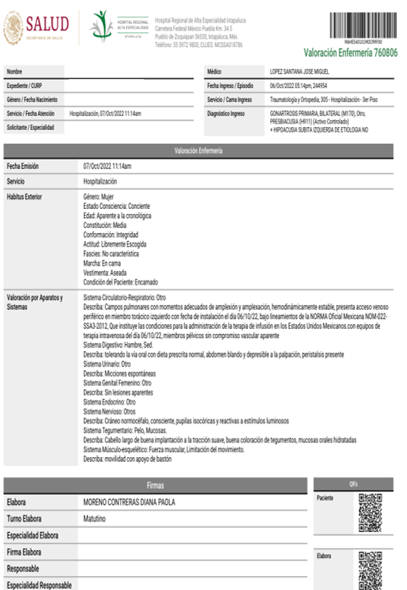

Anexo 10.2 Hoja de pre-alta

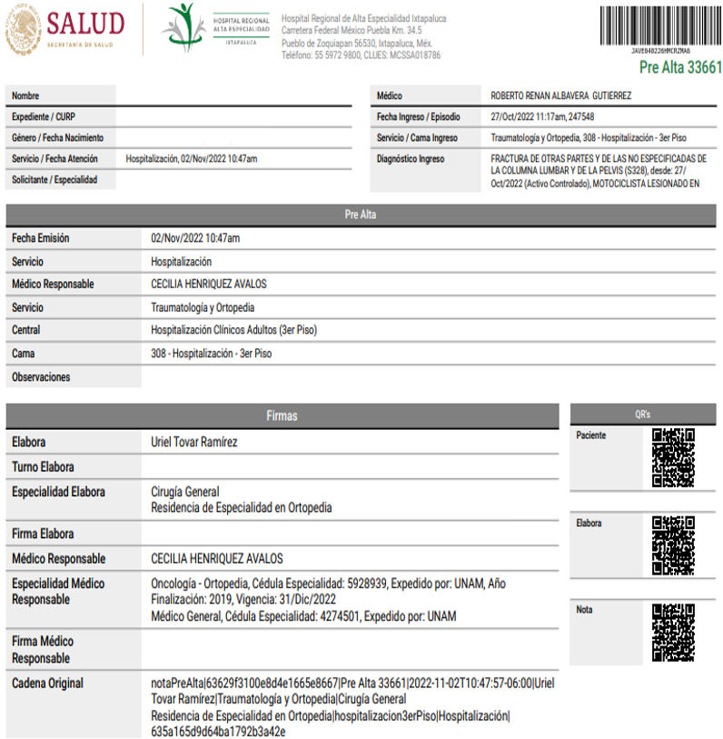

Anexo 10.3 Solicitud de estudios de laboratorio y/o gabinete

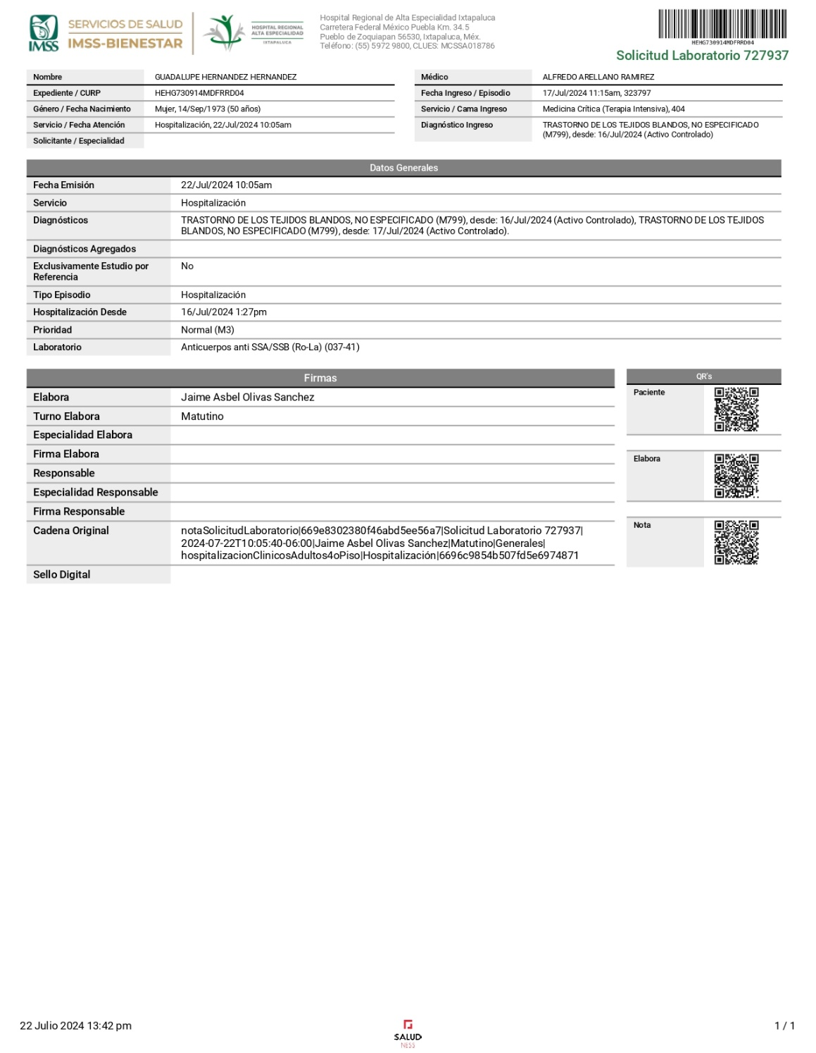

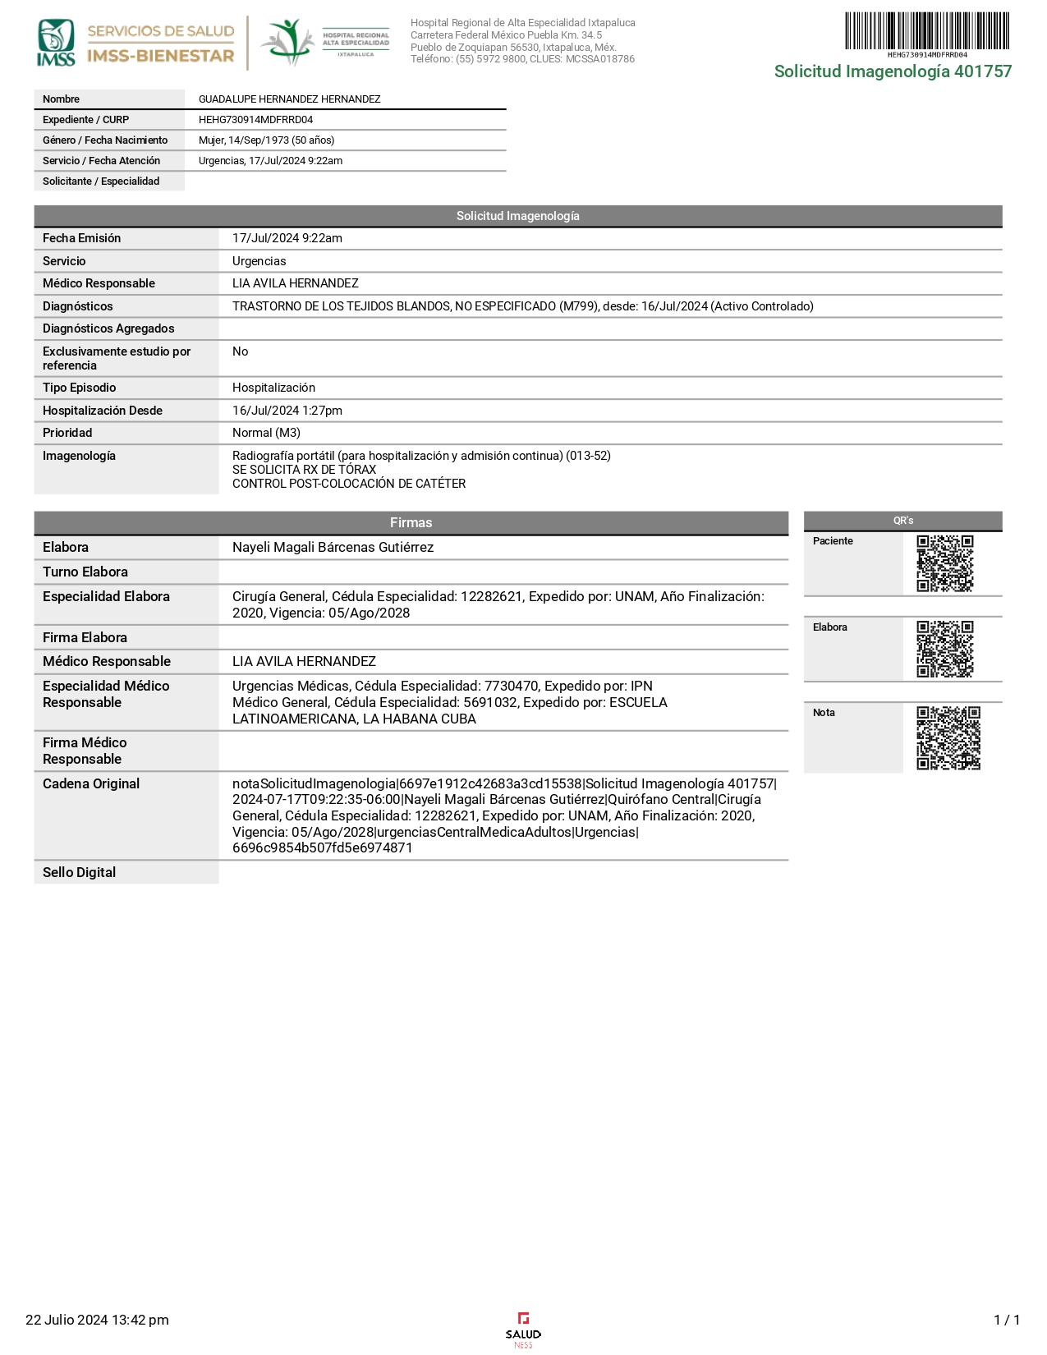

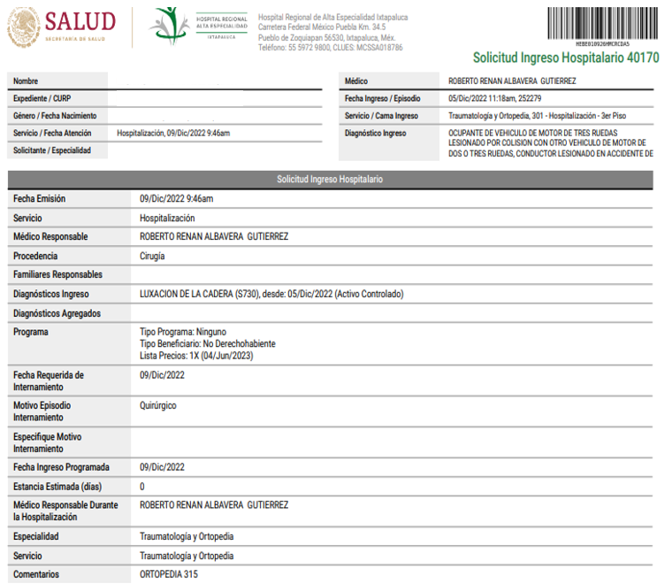Anexo 10.4 Solicitud de ingreso hospitalario

Anexo 10.5 Solicitud de interconsulta.

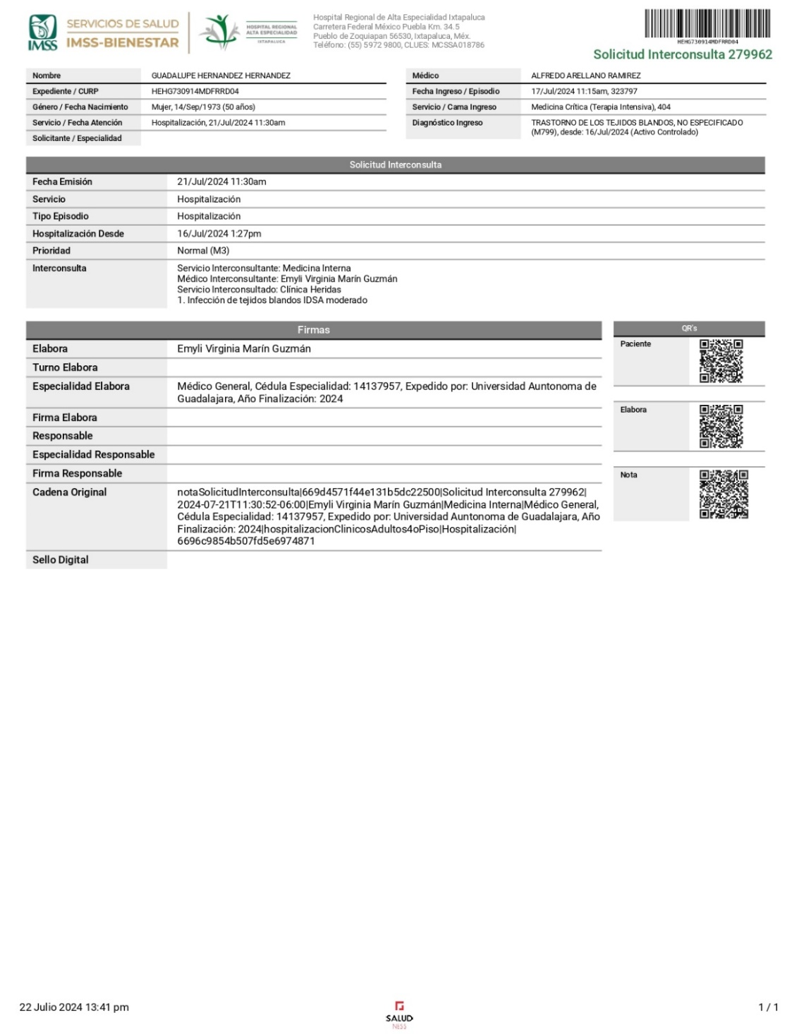

Anexo 10.6 Solicitud de Preconsulta demográfica

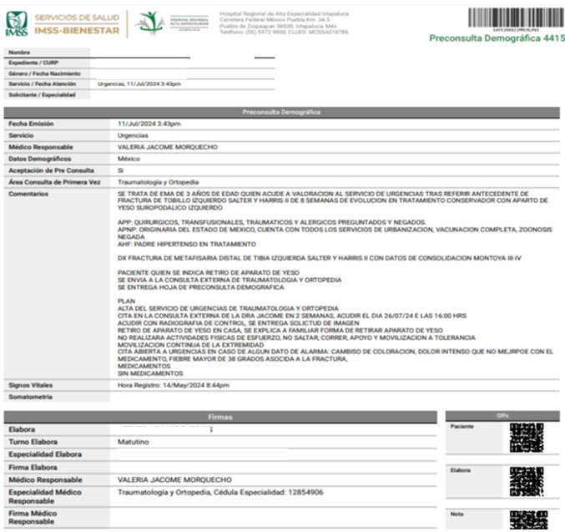

Anexo 10.7 Receta médica.

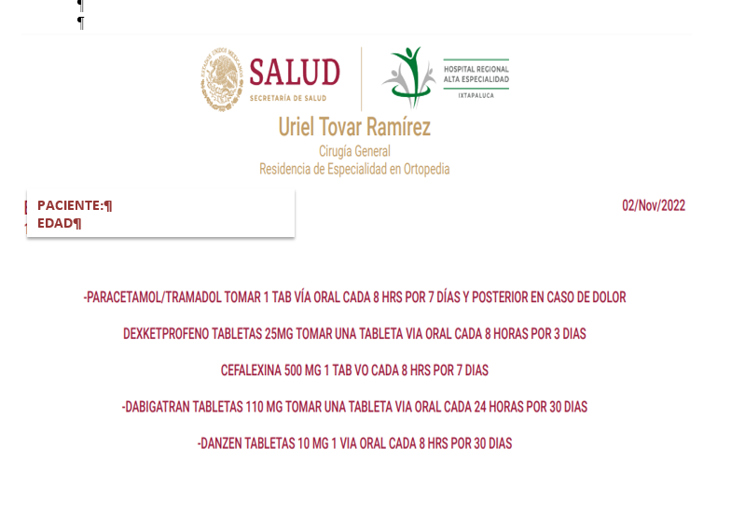

Anexo 10.8 Indicaciones Medicas

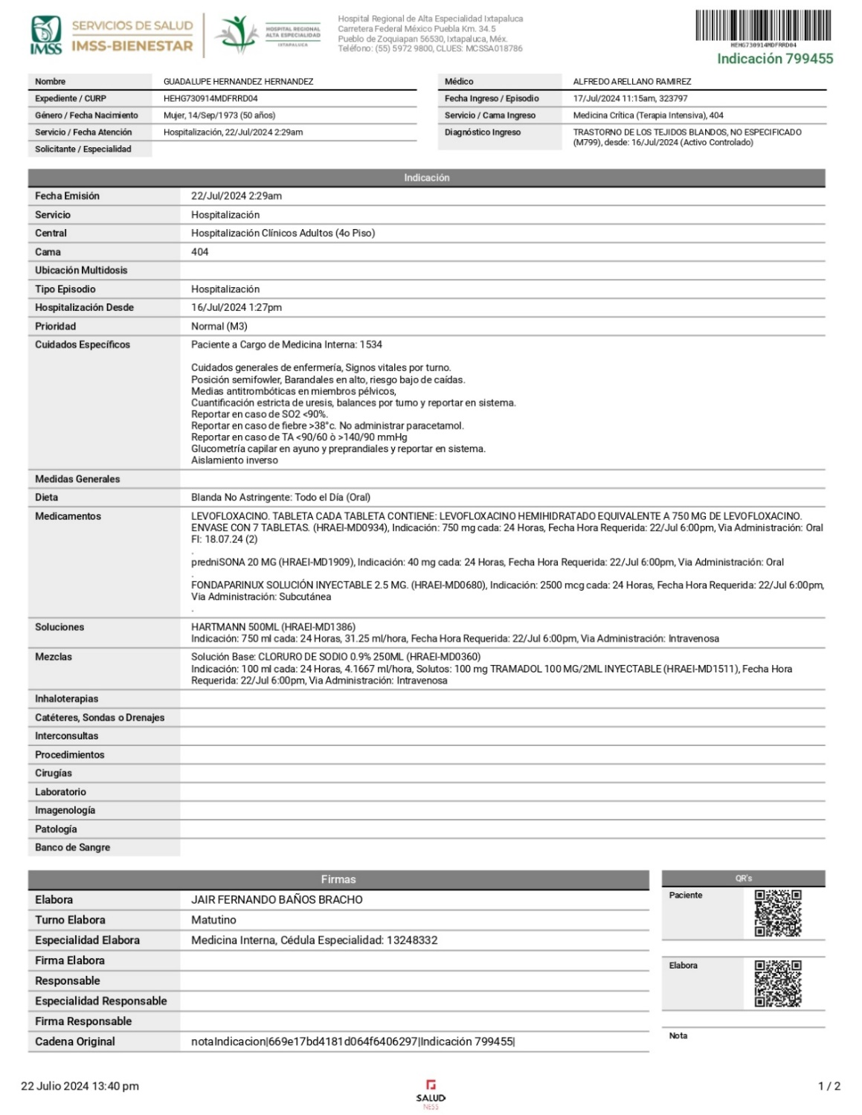.

Anexo 10.9 Censo administrativo

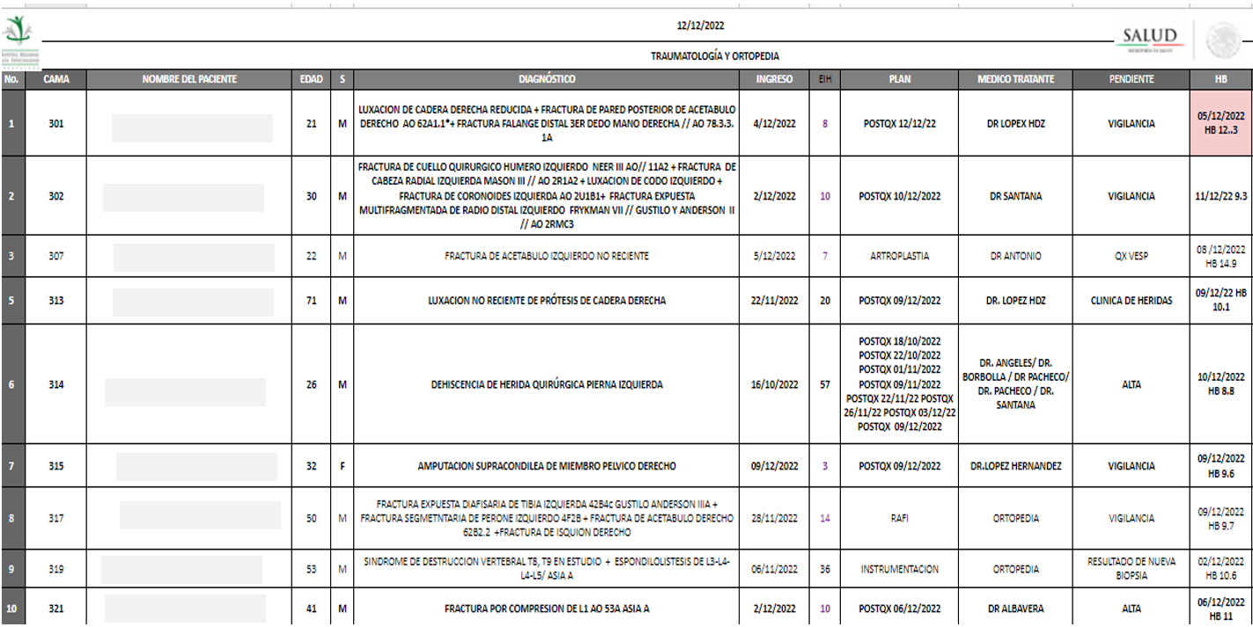

Anexo 10.10 Hoja de egreso

